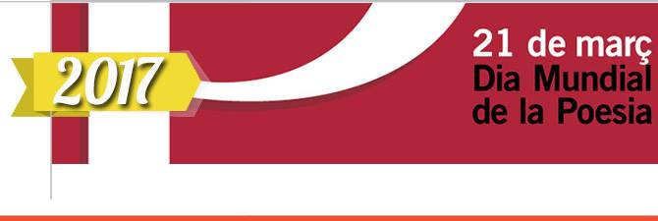
DIA MUNDIAL DE LA POESIA
Cada any, lo 21 de març. l’UNESCO celebra lo Dia Mundial de la Poesia i mos convida a reflectir sobre lo llenguatge poètic de cada persona. L’OBRA CULTURAL de l’Alguer, d’acordiu amb la decisió de l’UNESCO, com fa de tants anys, celebra aqueixa jornada posant una particular atenció a la poesia algueresa i per aqueixa ocasió, ha decidit de dedicar-la a la figura i a les obres del poeta Carlo Demartis que siguerà arrecordat del professor Federico Francioni i de Carlo Sechi.
Carlo Demartis és nat a l’Alguer al mes de març del 1947 i és mort al mes de setembre del 2015. Laureat en lletres clàssiques a Càller, ha ensenyat literatura italiana, greca i llatina als liceus de l’Alguer.
Ha tengut diversos interessos culturals i les activitats que lo han vist més empenyat són estades : cronista a “La Nuova Sardegna”; assessor a la Cultura del 1994 al 1996 en la junta Sechi amb ‘l qual realitza una important activitat en defesa de la especificitat local representada de la llengua algueresa; és estat dirigent escolàstic al Liceu de Tempio del 2000 al 2006.
Carlo era un fi poeta i escriviva en llengua catalana de l’Alguer; oltres que un fenomenal lector de poesies, sues i de altros, era un intel·lectual i un pensador raro, lúcid i en anticipo sobre los temps. És estat per tants anys soci de l’Obra Cultural i ha participat a diverses iniciatives culturals amb les sues poesies i ha tengut conferències sobre la literatura en diversos països de llengua catalana. És estat per anys president de la comissió judicadora del concurs de poesia i prosa intitulat al mestre “Rafael Sari”. Al mes de novembre del 2008 ha editat un llibre de poesies intitulat “Parlant amb un arbre de oliva”.
Durant la tardada diverses sues poesies sigueran llegides de alguns alumnes de l'Escola de Alguerés "Pasqual Scanu" i de alguns socis de l'Obra Cultural.
L'iniciativa se tenguerà dimarts 21 de març, a les h. 19.00, a la sala de la Biblioteca Catalana, carrer Arduino, 44.

